2010/2011 EĞİTİM-ÖĞRETİM YILI ÇAYARASI İLKÖĞRETİM OKULU 6. SINIF 2. DÖNEM FEN ve TEKNOLOJİ 2. YAZILI DEĞERLENDİRME SORULARI

AD SOYAD: NO: SINIF:

1. I.Akciğer II. Yutak III. Burun IV. Gırtlak V. Soluk borusu  Soluk verme sırasında dışarı çıkan havanın bu yapılardan geçme sırası ,aşağıdakilerden hangisinde doğru verilmiştir?  A) III-II-IV-V-I B) III-V-IV-I-II  C) I-IV-III-V-II D) I-V-IV-II-III  2.  I. Hastalığı geçirme  II. Aşı olma  III. Serum kullanma  Hangilerinin sonucunda aktif bağışıklık kazanılır?  A) I-II B) II-III C) I-II-III D) I-III  3. Kalbin çalışma yapısı araştıran Esra  I. Kalp dört odacıklıdır.  II. Kalp kandaki atık ve zararlı maddeleri temizler.  III. Kalbin sol tarafında temiz kan bulunur.  IV. Karıncıklar , kulakcıklardan daha güçlü kasılırlar  V. Kalp kasları düz kaslardan oluşmuştur ve istemli çalışırlar.  Yargılarından hangilerinin yanlış olduğunu fark eder?  A) IV-V B) I-II C) II-V D) II-IV  4. Direncin maddenin cinsine bağlı olduğunu göstermek isteyen bir  öğrenci aşağıdaki tellerle sınıfa geliyor.  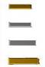  I. Bakır 20 cm uzunluğunda kesiti S  II. Gümüş 20 cm uzunluğunda kesiti S  III. Gümüş 15 cm uzunluğunda kesiti S  IV. Bakır 30 cm uzunluğunda kesiti 2S  Öğrenci hangi 2 teli getirirse deney için yeterli olur?  A) I -II B) I - IV C) II -III D) III – IV  5.Soluk vermede aşağıdakilerden hangisi olamaz?  A) Akciğer daralır.  B) Göğüs boşluğu genişler.  C) Diyafram kası gevşer.  D) Alveollerdeki karbondioksit dışarı atılır  6. Destek ve hareket sisteminin sağlığını korumak için;  I.Uygun sporun yapılması  II. Duruş ve oturuş şekillerine dikkat edilmesi  III. Çok yüksek topuklu ayakkabı giyilmemesi  Verilenlerden hangilerinin yapılması gereklidir?  A)Yalnız I B)Yalnız II  C)I ve III D)I, II ve III  14.Aşağıdaki tabloyu tamamlayınız.  15. Aşağıdaki doğru-yanlış sorularında parantez içine sizce doğru olanlara D,yanlış olanlara Y harfi Koyunuz.  a-( ) Aşı hastalığa yakalanmadan yapılır.  b-( )İletken maddelerin direnci yalıtkanlara göre daha  büyüktür.  c-( )Bir elektrik devresinde ampul de akıma karşı direnç gösterir.  d-( )Ekmeğin dilimlenmesi kimyasal değişimdir  e-( )Küçük kan dolaşımı kalp ve akciğerler arasındadır.  f-( )Düz kaslar istemli çalışırlar.  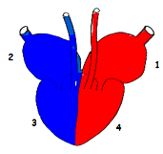  16. SAĞ SOL  Yukarıdaki şekilde kalbin bölümleri gösterilmiştir. Buna göre;  a-)Numaralandırılmış bölümlerin isimlerini yazınız.  1- 2-  3- 4-  17.  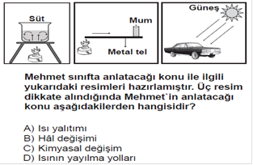 | 7.  I.Toprak II. Seramik fincan  III. İnsan vücudu IV. Plastik terlik  Yukarıda verilenlerden hangileri iletkendir?  A)I ve III B)I ve II  C)II ve III D)I, II ve III  8.İnsanda solunum sisteminin sağlığının korunması için aşağıdakilerden hangisi yapılmamalıdır?  A)Solunan havanın temiz olması.  B)Terli vücutla soğukta durulmaması.  C)Sigara içilen ortamda bulunulmaması.  D)Sürekli ağızdan soluk alınıp verilmesi.  9. Sıvı halden gaz haline geçen bir madde için aşağıdakilerden hangisi söylenebilir?  A)Tanecikler arası boşluk artmıştır.  B)Taneciklerin enerjisi azalmıştır.  C)Taneciklerin büyüklüğü artmıştır.  D) Kimyasal değişime uğramıştır  10. Hülya damarlarla ilgili bilgi vermektedir. Sizce Hülya aşağıdaki hangi şıkta yanlış bilgi verir?  A)Toplardamarlar kirli kan taşır.  B) Kılcal damarların çeperleri ince ve gözeneklidir.  C)Atardamarlar temiz kan taşır.  D)Akciğer atardamarı temiz kan taşı  11. Kan hücreleri ile verilen bilgilerden hangisi doğrudur?  A) Alyuvar- Mikroplarla savaşır.  B) Kan pulcukları- Hücrelere oksijen taşır.  C) Alyuvar-Kana kırmızı rengini verir.  D) Akyuvar- Kanın pıhtılaşmasını sağlar.  12.Şekilde akciğerlerdeki gaz alışverişini göstermektedir.  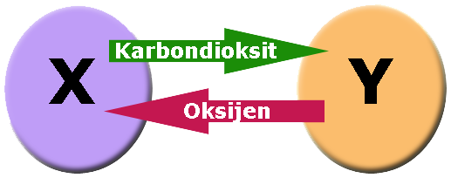  Şekle göre X ve Y için aşağıdakilerden hangisi doğrudur?  X Y  A) Alveol Alyuvar  B) Akyuvar Alveol  C) Alyuvar Alveol  D) Bronş Bronşcuk  13. A kan grubuna sahip bir insan kimlere kan verebilir?  A) A ve O B) AB ve A C) A ve B D) AB ve O  18.  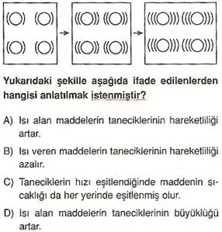  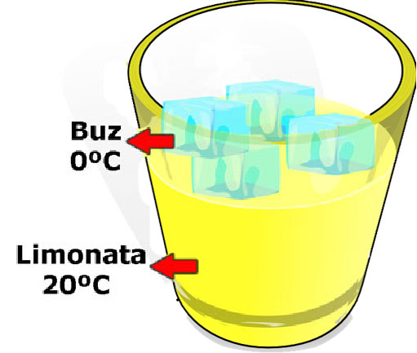  19. Bir bardağa 20ºC sıcaklıktaki limonata ve bir miktar buz atılıyor.  Bu durum ile ilgili verilen bilgilerden hangisi yanlıştır?  - Limonata ile buz arasında ısı alışverişi olur.  - Limonata buza ısı vererek erimesini sağlar.  - Buz limonatadan ısı alır.  - Limonatanın taneciklerinin hızı artar.  20.  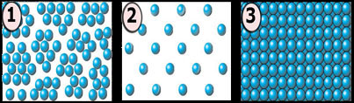  Şekilde farklı maddeleri oluşturan tanecik modelleri verilmiştir. Bu modellerin ısıyı en iyi iletenden en kötü iletene doğru sıralanışı aşağıdakilerden hangisidir?  A) 1,2,3 B) 3,2,1 C) 3,1,2 D) 2,1,3  BAŞARILAR DİLERİM  Hüseyin ESEN  Fen ve Teknoloji Öğretmeni  HAYAT BİR MARATONDUR DURAN GEÇİLİR. DURMA
  Kan hücreleri  Özellikleri | Alyuvar | Kan Pulcukları | Akyuvar
  Oksijen ve karbondioksit taşır
  Mikroplarla savaşır
  Hemoglobin taşır
  Azaldığında kan pıhtılaşmaz
  Azaldığında mikrobik hastalıklara daha kolay yakalanırız

